En el periodo que se informa se presenta el siguiente calendario presupuestal
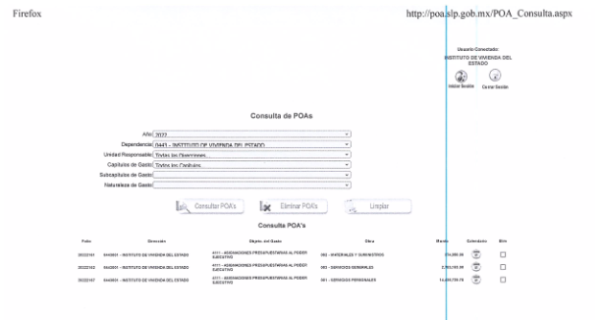

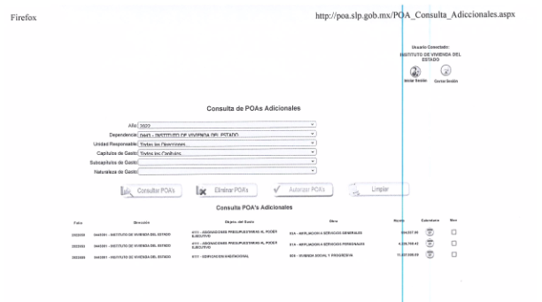

Las Fuentes #110, Col del Valle C.P. 78200; San Luis Potosí, SLP. Tel. (444) 8118023

